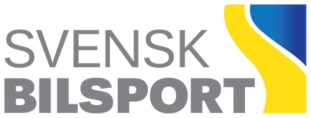
NOMINERING AV

BILSPORTENS ELDSJÄL

Följande person nomineras:

Namn | Födelsedag (ÅÅÅÅMMDD)

Adress | Postnummer och Ort

E-post | Telefon dagtid

Medlem i föreningen (ej obligatoriskt)

Nominering inskickad av:

Namn

E-post | Telefon dagtid

Medlem i föreningen (ej obligatoriskt)

STATUTER FÖR BILSPORTENS ELDSJÄL

Utmärkelsen tilldelas årligen en inspirerande och ideellt arbetande person som utan krav på egen vinning med sin brinnande entusiasm på ett förtjänstfullt sätt har gagnat utvecklingen inom bilsporten eller svensk bilsport som helhet.

Utmärkelsen består av en trofé och ett diplom.

Nomineringen ska vara åtföljd av en meritförteckning samt vara utmärkelsejuryn tillhanda senast den 30 oktober för utdelning vid Bilsportgalan.

Nominering är fri och kräver inget medlemskap i någon av förbundets medlemsföreningar.

Berört SDF ges tillfälle till yttrande innan beslut om tilldelning av utmärkelsen fattas av förbundets, av Förbundsstyrelsen, utsedda utmärkelsejury. SDF:s eventuella yttrande är endast rådgivande.
Ingen kungörelse av tilldelningen sker innan utdelningen.

ANGE MERITER SOM UTGÖR GRUND FÖR NOMINERINGEN PÅ NÄSTA SIDA

Nomineringen skickas senast den 30 oktober till: utmarkelser@sbf.se

SDF:s NOTERING (frivillig):

SDF:s yttrande:  Nomineringen: Tillstyrks Avstyrks | SDF:

UTMÄRKELSEJURYNS NOTERINGAR:

Utmärkelsejuryn har granskat nomineringen och beslutat att denna är:  Godkänd Avslagen / 20 | Motivering vid avslag:

Underlag för nomineringen

Den nominerade har på ett förtjänstfullt sätt gagnat svensk bilsport genom att:

SENAST UPPDATERAD: 2022-10-03

